МИНЕСТЕРСТВО ОБРАЗОВАНИЯ САРАТОВСКОЙ ОБЛАСТИ
государственное бюджетное профессиональное образовательное учреждение
Саратовской области
«БАЛАШОВСКИЙ ПОЛИТЕХНИЧЕСКИЙ ЛИЦЕЙ»

ИНДИВИДУАЛЬНЫЙ ПРОЕКТ

по общеобразовательной дисциплине:
Немецкий язык

«Wie feiert man Weihnachten in Deutschland?»
«Как празднуют Рождество в Германии?»

Обучающаяся 2 курса, группы № 28
профессия: «Повар, кондитер» 19.01.17
Асланова Ниар

Руководитель:
Преподаватель: _____________ /Андреева О.А./ «___» апреля 2018 г.

Заместитель директора по УМР _____________/Горшков В.В./ «___» апреля 2018 г.

Балашов, 2018
Содержание

Введение ….. . .…………………………………………………………………………. 4
Теоретическая часть
1. Из истории возникновения праздника ………………………………................. 5
2. Предрождественское время ……………………………………………………….6
3. Рождественские базары …………………………………………………………..7
4. День святого Николауса ………………………………………………………….8
5. Празднование Рождества ………………………………………………………..9
Практическая часть
6. Проведение опроса, подбор и составление перечня Рождественской символики, песен и рецептов…………………………………………………………………………11
7. Заключение …………..…………………………………………………………….12
Список использованной литературы ………………………………….......................13
Приложение……………………………………………………………………………..14

Данная исследовательская работа актуальна, поскольку многие туристы, посещающие и мечтающие посетить Германию во время Рождества, могут найти здесь ценную информацию о данном празднике.
Объект исследования: Федеративная республика Германии.

Предмет исследования: праздник Рождества со своими традициями.

Цель: исследование особенностей праздника Рождества.
Проблема: знание особенностей празднования немецких праздников.
Задачи исследования:
1. Познакомить с культурой, традицией празднования Рождества в Германии, с
немецкой кухней к этому празднику, стихотворениями и песнями;
2. Развивать интерес к немецкому языку, к стране;
3. Воспитывать интерес к культуре другого народа.

Методы: 1) анализ литературы по вопросу; 2) поиск информации в книгах, журналах и сети Интернет; 3) сравнительный анализ; 4) опрос.

Гипотеза: знание особенностей празднования Рождества в Германии облегчит
пребывание в стране в период праздников.

Введение
Es gibt im Deutschland verschiedene Feste. Einige von ihnen sind russische ähnlich. Das sind Новый год и Silvester, Рождество и Weihnachten, Масленица и Faschung. Aber das beliebteste Fest ist Weihnachten.
В Германии существует довольно большое количество разнообразных праздников, однако отличительной особенностью является то, что не все из них празднуются в масштабах всей страны. Вызвано это независимостью каждой из федеральных земель. Практически все праздники имеют свои устоявшиеся традиции и, во многих случаях, при их праздновании в стране или в конкретной земле объявляется выходной день. Многие праздники имеют в своей основе религиозные даты, некоторые из праздников основаны на исторических событиях.
Как же немцы отмечают этот праздник? Какие традиции и обычаи сопровождают Рождество в Германии? В центре внимания работы находится праздник Рождества, со своими обычаями и традициями.
Данная работа состоит из введения, теоретической части, практической части, заключения, используемой литературы и приложения.

1. Из истории возникновения праздника
Jetzt feiern die Orthodoxene Weihnachten am 7. Januar und die Katholiken am 25. Dezember.
Откуда появился этот праздник? Когда стали праздновать Рождество?
Сначала Рождество не праздновалось как отдельный праздник, оно отмечалось в один день с Крещением (6 января по старому и 19 января по новому стилю). И лишь в первой половине четвертого века, по наставлению Юлия Цезаря эти праздники разъединили. В наши дни православные отмечают Рождество 7 января, католики 25 декабря. Связано это с тем, что православная церковь использует Юлианский календарь, а католическая Грегорианский.
Слово «рождество» происходит от староанглийского «Christen mass», что в переводе на русский язык означает «Месса Христа».
В 1100 году Рождество стало праздноваться как религиозный праздник по всей Европе. В этот день отмечают рождение Христа, спасителя всех бедных и больных.

Как празднуют Рождество в Германии?
2. Предрождественское время
Weihnachten ist das beliebteste Familienfest. Aber zuerst ist Advent. Alle Leute warten mit dem Ungeduld auf diese Zeit.
Рождество – главный и самый любимый праздник немцев. Это праздник радостно-трепетного ожидания и подготовка к этому празднику начинается еще за месяц до наступления. Рождество по традиции считается семейным праздником, поэтому все ритуалы и обряды свято выполняются в каждом доме. Рождество, или как его называют немцы, «Weihnachten», является тихим временем в Германии. Люди находятся в задумчивом настроении. Городские улицы и офисы украшены рождественскими огнями и ветвями ели и сосны. Немецкому Рождеству предшествует Адвент, «Adventszeit» - время перед Сочельником. Латинское слово «adventus» означает «пришествие». Имеется в виду ожидание пришествия Иисуса Христа в мир в первый день Рождества. Am Anfang der Adventzeit geben die Eltern ihre Kinder Adventskalender. В первый день Адвента родители дают своим детям календари Адвента («Adventskalender»), состоящие из 24 кармашков, которые отсчитывают дни в обратном порядке. Каждый день декабря дети могут открыть одну из дверей календаря и получить подарок - маленькую шоколадку в форме звезды или дерева, или небольшую игрушку. Эти календари призваны скрашивать ожидание Сочельника.
Jede Familie hat auch Adventskranz. За четыре недели до Рождества во многих немецких семьях появляется рождественский венок из омелы с четырьмя свечами, каждая из которых соответствует одному из воскресений наступающего Рождества. В первое воскресенье происходит символическое зажжение первой свечи в венке. Близких друзей приглашают отведать «штоллен» - дрожжевой кекс с душистыми пряностями, изюмом и цукатами. Через неделю наступает второе воскресенье Адвента, и на венке зажигается вторая свеча. Затем к ней добавляется третья, а в последнее предрождественское воскресенье — четвертая. Все зажженные свечи означают приближение Рождества.
3. Рождественские базары
In der Adventzeit arbeiten Weihnachtsmärkte. Hier kann man verschiedene Waren kaufen, etwas Schmakhaftes essen und Glitwein trinken.
В предрождественское время нет ничего, столь внушающего благоговение, как посещение базара. В каждом городе есть свой собственный рождественский базар. За декабрь немцы тратят едва ли не больше денег, чем за весь остальной год. В разных городах до самого Рождества работают сотни ярмарок, но самый древний и самый популярный по традиции — рождественский базар в Нюрнберге. Каждый год 1 декабря в Нюрнберге торжественно открывается Рождественский базар, который длится до 12 часов дня 24 декабря. Рыночная площадь наводняется сказочными теремками, домиками-пряниками, украшенными еловыми лапами и яркой иллюминацией. На каждом шагу можно согреться кружкой горячего, ароматного глинтвейна. Все немецкие города готовят для рождественского базара свои сувенирные кружки, расцветки и рисунок которых ежегодно меняются. «Христос-Младенец всех зовет на свой Рождественский базар, спешите все на встречу с ним, добро пожаловать и млад, и стар!» По традиции эти слова торжественно произносит Младенец-Христос, открывая посвященный его рождению праздник. Чтобы услышать эти слова, проникнуться атмосферой праздника, насладиться сказочной феерией, каждый год в Нюрнберг приезжают более 2 миллионов туристов со всего мира. На улицах играют шарманки, тоннами жарятся каштаны и знаменитые баварские сосиски. И, конечно же, на каждом углу можно купить чашечку горячего глинтвейна - традиционного рождественского напитка. Рождественский базар в Нюрнберге - один из самых старых в Германии. И с полным правом можно сказать, что он самый популярный и наиболее посещаем. В непосредственной близости от самого базара в Ратуше Нюрнберга проходит выставка истории Нюрнбергского рождественского базара. Каждый год на выставке наряду с постоянной экспозицией появляется новая рождественская тема: или же это рождественские календари различных эпох, или старинные елочные шары с рождественскими мотивами, или даже почтовые кареты.
4. День святого Николауса
Im Dezember feiert man Nikolaustag. Im 5. Dezember sind alle Kinder sehr fleissig und diszipliniert. Sie benehmen sich gut, um die Geschenke zu bekommen.
В декабре празднуется и День Святого Николауса. Дети с нетерпением ожидают канун 6-го декабря, дня святого Николая. 5 декабря все дети бывают очень прилежными и дисциплинированными, поскольку за их хорошие дела наградит Святой Николаус. Ребятишки оставляют башмачок перед дверью в детскую, но сначала они их до блеска начищают, чтобы добрый Николаус наполнил их сладостями и орехами. Если выставить ботинок на пороге квартиры, то все соседи могут складывать в них конфеты. Но происходит это только, если дети хорошо себя вели, иначе в ботинках окажутся только сухие ветки. Взрослые, заглянув в этот день в магазин, тоже могут получить в подарок от Николауса: какой-нибудь милый пустячок. А на Рождество детей одаривает немецкий Дед Мороз — Вайнахтсман, который сменил косматого страшного старика Кнехта Рупрехта, наказывавшего розгами непослушных ребятишек. Вайнахтсман раскладывает подарки в носки, развешанные на дверных ручках или над камином.

5. Празднование Рождества
Deutschland feiert Weihnachten am 24. Dezember. Im diesen Tag arbeiten alle Geschäfte. Am Abend beginnen die Deutschen zu feiern.
Германия, как и большинство других стран, празднует Рождество 24 декабря, в Святую Ночь. В этот день работают магазины, празднование начинаются ближе к вечеру. Около шести часов вечера 24 декабря город словно вымирает. Закрываются магазины, кафе и рестораны, останавливается большое колесо обозрения в парке развлечений, гаснут огни рождественских базаров. На улицах — только иностранные туристы, снимающиеся на фоне празднично расцвеченных местных достопримечательностей. Немцы расходятся по домам — Рождество отмечается дома. Один из атрибутов праздника — рождественская ель. Первые, еще неукрашенные, рождественские елки появились в Германии в 8 веке. Согласно преданию, Святой Бонифаций, во время проповеди о Рождестве, желая убедить друидов в том, что дуб не является неприкосновенным деревом, срубил его. При падении дуб повалил на своем пути все деревья, кроме молодой ели. Тогда Бонифаций воскликнул: 'Да будет это дерево деревом Христа'. В дальнейшем Рождество в Германии отмечалось посадкой молодых елей. С 17 в. появился обычай украшать рождественскую елку фигурками и цветами, вырезанными из цветной бумаги, яблоками, вафлями, позолоченными вещицами и сахаром. Традиция наряжать елку связана с райским деревом, увешанным яблоками. Детям не показывают елку, пока они не сходили в церковь ранним вечером. По возвращению бьет колокол, и это означает, что началось Рождество. Дети несутся домой, и кидаются к подаркам под елкой. В этот день все в семьях обмениваются подарками. Этот обычай называется «Bescherung». Когда все подарочное возбуждение улеглось, время садиться за стол. Традиционно на обед подают прозрачный овощной суп, вареного карпа с кремовым соусом из хрена и картофель в масле, а на десерт печеное яблоко с начинкой и ванильным соусом. В наши дни карпа можно купить полностью подготовленным в рыбном магазине утром 24-го, но раньше карпу приходилось плавать в ванной три дня до приготовления, чтобы он очистился. За сочельником следуют еще два рождественских дня - 25 и 26 декабря – официальные выходные дни, которые проводятся с семьей и друзьями. 25-го декабря празднования продолжаются в доме бабушек и дедушек. Снова обмениваются подарками, и вся семья садится за сытный обед, состоящий из запеченной утки или гуся, красной капусты и картофельных клецек. Затем все идут гулять. А вечером все собираются дома и болтают за рождественским печеньем. Рождество чрезвычайно популярно во всем мире и является одним из самых значимых и старинных традиций в человеческой истории. Интересно, что глобализация оказала свое влияние и на этот самый традиционный европейский праздник, раздвинув его границы. Бывшие раньше домоседами в Рождество, немцы все чаще отправляются отмечать его в другие страны, в том числе экзотические. Но традиция собираться за рождественским столом всей семьей остается при этом неизменной: в путешествие тогда отправляются все, от мала до велика.

Практическая часть
Вопросы для исследования
6. а). Проведение опроса:
1). Известно ли Вам что-либо об особенностях празднования Рождества в Германии? (до изучения темы)
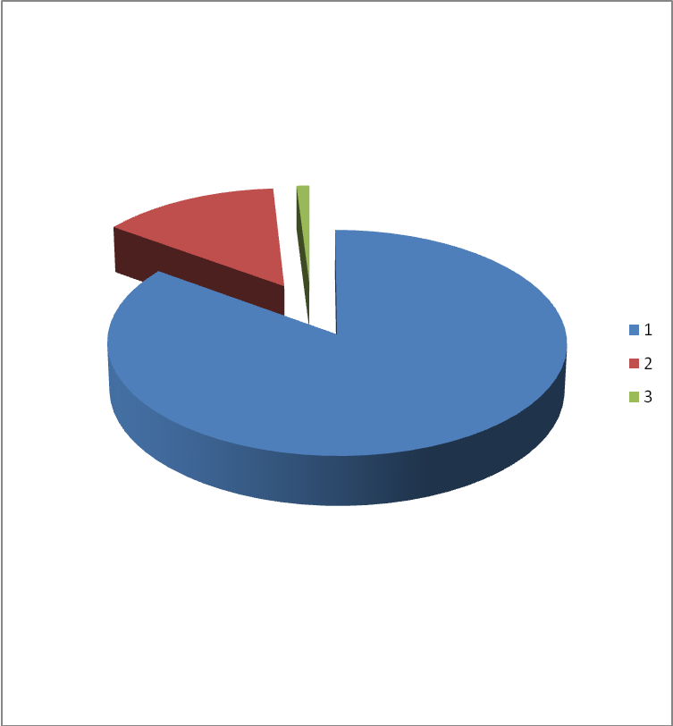 Синий цвет- нет, не известно.

2). Поможет ли знание особенностей празднования Рождества в Германии в путешествии по стране? (после изучения темы)
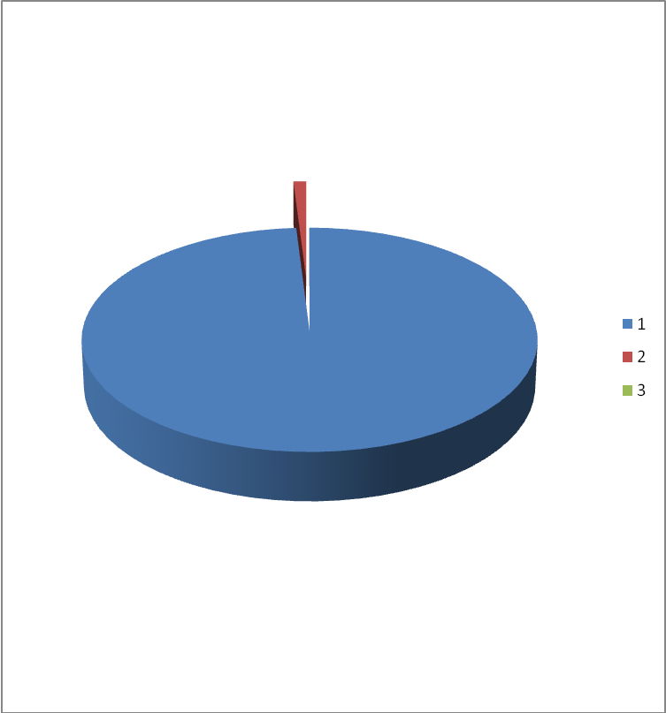 Синий цвет- да, поможет, т.к. эти знания будут помогать понимать немцев и знакомиться со страной в Рожественские праздники.

б). Был проведен подбор и составление перечня Рождественской символики, песен и рецептов (Приложения 1-3).

7. Заключение
So, wir können sagen folgendes. Weihnachten ist wichtiger als Neujahr für Deutschen. Sie achten alle Traditionen.
Таким образом, Рождество – одна из самых красивых христианских традиций. За многие века сформировалось множество традиций его празднования. Но в той или иной земле к общепринятым правилам добавляются и местные обычаи, передающие свое очарование этому празднику.
Практическая значимость данной работы отражается в подобранных приложениях. В них подобраны Рождественские рецепты, Рождественские песни и главные символы Рождества.
Проведя данное исследование, выяснилось, что праздник Рождества для немцев является важным праздником, нежели Новый год. Ими соблюдаются все обычаи и традиции, заложенные в этот праздник в старину.

Список использованной литературы:
- Большакова Э.Н., Deutsche Feste und Bräuche: Учебное пособие для изучающих немецкий язык. – СПб.: Антология, 2003.
- Долгих В.Г., Федеративная Республика Германия. Учебное пособие по страноведению на немецком языке. – М.: НВИ, 1997.
- Лебедев В.Б., Знакомьтесь: Германия! Пособие по страноведению. – М.: Высшая школа, 2000.
- Леонтьева Г.Н., Немецкий язык. 10-11 классы. Страноведческий материал о немецкоговорящих странах. – Волгоград: Учитель, 2005.
- Овчинникова А.В., Овчинников А.Ф., О Германии кратко. – М.: Оникс, 2000.
- Интернет-ресурсы:
www.deutschfremdsprache.com
www.1september.ru
www.tatsachenüberdeutschland.de
www.proschkolu.ru

Приложение 1
Weihnachtsrezepte (Рождественские рецепты)
Приготовление:
Традиционный Штоллен
Ингредиенты:
400 г муки,
2 пачки сухих дрожжей,
100 мл молока,
20 г сливочного масла или маргарина,
50 г сахара,
2 яйца,
1 ч.л. измельчённой апельсиновой цедры,
2 ч.л. измельчённой лимонной цедры,
50 г измельчённого миндаля,
50 г изюма,
50 г сушеных вишен,
30 г сушеной смородины или черники,
30 мл рома,
соль, сахарная пудра по вкусу.

Приготовление:
В маленькой миске соедините изюм, ягоды и цедру с ромом, оставив немного для украшения. В большой миске смешайте 100 г муки с дрожжами. Растопите масло, добавьте молоко, сахар и соль, размешайте до растворения сахара и влейте в сухую смесь. Затем добавьте яйца и ягодную смесь, взбейте миксером. Добавьте остальную муку и миндаль. Разомните тесто руками и сформируйте шар. Поместите его в тёплое место на несколько часов, чтобы поднялось. Когда поднимется, сомните.

Из готового теста сформируйте 1 или 2 овала в зависимости от размера противня, сверните овалы вдвое по длине, оставьте ещё на час, после чего запекайте 15-20 минут. Готовый пирог посыпьте сахарной пудрой и украсьте оставшимися ягодами и орехами.

Пряники «Поцелуй из Германии»

Ингредиенты:
500 г муки,
1 ч.л. соды,
450 г сахара,
4 яйца,
4 ч.л. мёда,
100 г измельченной цедры апельсина и лимона,
150 г измельченных орехов (миндаль, арахис, фундук),
1 палочка корицы,
3-4 шт. гвоздики,
0,5 ст.л. кардамона.

Приготовление:
Разогрейте мёд, добавьте яйца и взбейте. Добавьте остальные ингредиенты, тщательно перемешайте и оставьте на ночь при комнатной температуре. Смажьте противень маслом, посыпьте мукой, разогрейте духовку до 180С. Сформируйте маленькие шарики или лепёшки и выпекайте 15 минут.

Ёлочные украшения
Ингредиенты:
3 яичных белка,
200 г сахарной пудры,
1 ч.л. лимонного сока.

Приготовление:
Взбейте белки до плотного состояния, добавляя постепенно сахар. В последнюю очередь добавьте лимонный сок и тщательно размешайте. Поместите смесь в кулинарный шприц или пакет с отрезанным уголком и на противне, застеленном бумагой, сформируйте звёзды, ёлки, кольца, сердечки и другие фигурки. Запекайте при температуре 100 С около 2 часов, после чего дайте остыть и повесьте на ёлку с помощью атласных лент.

Приложение 2.
Weihnachtslieder (Рождественские песни)
1.Alle Jahre wieder
Alle Jahre wieder, kommt das Christuskind
auf die Erde nieder, wo wir Menschen sind.
Kehrt mit seinem Segen ein in jedes Haus,
geht auf alien Wegen mit uns ein und aus.
Ist auch mir zur Seite still und unerkannt,
Lass es treu mich leite an der lieben Hand.

2.О Tannenbaum
О Tannenbaum, о Tannenbaum, wie treu sind deine Blatter!
Du grunst nicht nur zur Sommerzeit,
nein, auch im Winter, wenn es schneit.
О Tannenbaum, о Tannenbaum, wie treu sind deine Blatter!

О Tannenbaum, о Tannenbaum, du kannst mir sehr gefallen.
Wie oft hat nicht zur Weihnachtszeit
ein Baum von Dir mich hoch erfreut!
О Tannenbaum, о Tannenbaum, du kannst mir sehr gefallen!

О Tannenbaum, о Tannenbaum, dein Kleid will mich was lehren:
Die Hoffnung und Bestandigkeit
gibt Kraft und Trost zu jeder Zeit.
О Tannenbaum, о Tannenbaum, dein Kleid will mich was lehren.
Text: E. Anschutz / J.A. Zarnack Weise: Westfalen um 1800

3.Leise rieselt der Schnee
Leise rieselt der Schnee,
still und starr ruht der See
weihnachtlich glanzet der Wald:
Freue dich, Christkind kommt bald!

In den Herzen ist's warm,
still schweigt Kummer und Harm,
Sorge des Lebens verhallt:
Freue dich, Christkind kommt bald!

Bald ist heilige Nacht, Chor der Engel erwacht,
hort nur, wie lieblich es schallt:
Freue dich, Christkind kommt bald!

Приложение 3
Weihnachtsattributten (Символы Рождества в Германии).
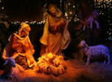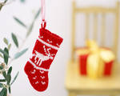
Der Nikolaustag
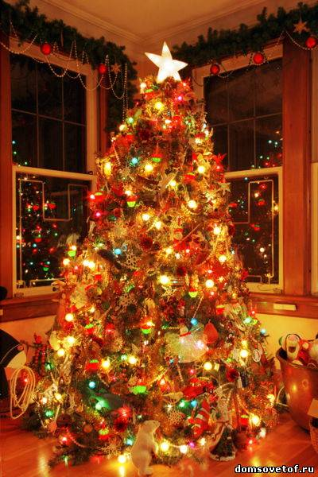
Das Tannenbaum
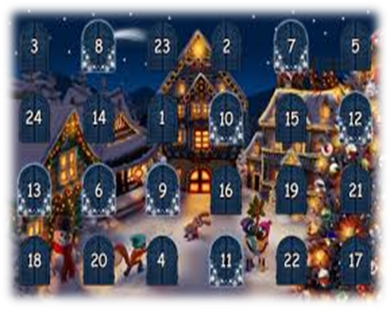
Der Adventskalender
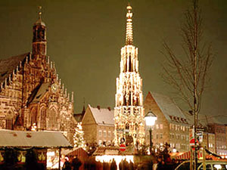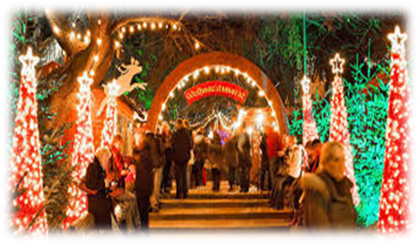
Der Weihnachtsmarkt
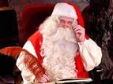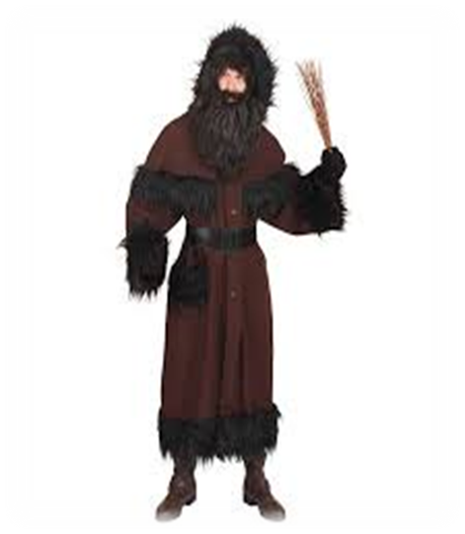
Der Weihnachtsmann Knecht Ruprecht

Die Weinachtsgeschenke
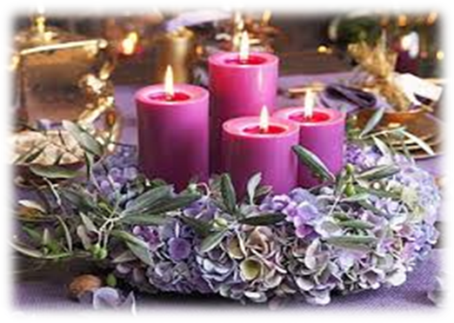
Der Adventskranz

